说明：AndroidStudio中的工作空间对应的是elcipse中的项目的文件路径，一般AndroidStudio中打开的一个工作空间中只放一个项目（当然也可以放依赖的库项目，如xUtils的源代码库）

AndroidStudio工程中的可执行的apk文件保存在：E:\tempFile\Depth-LIB-Android--master\app\build\outputs\apk目录下

AndroidStudio中Project对应eclipse中的workspace工作区间，module对应eclipse中的project

AndroidStudio eclipse

Project <=====> workspace

module <=====> project

在AndroidStudio中创建工作区间、创建Android工程：

File🡪New🡪Project/Module

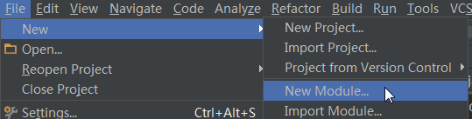

为AndroidStudio中的主工程导入第三方jar包或添加依赖库

点击File—>Project Structure—>Dependencies🡪点击绿色的加号

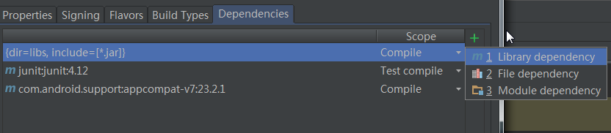

有三个可导入的选项，分别代码从不同的源导入

1.m Library dependency: 表示从Maven的服务器导入

2.File dependency :建立当前项目对lib目录中的jar文件的引用，相当于eclipse中的 右键jar包🡪build path

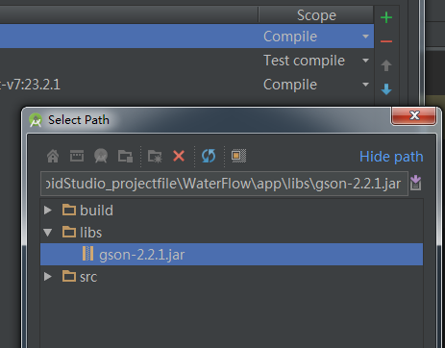

3.module dependency ：拷贝一个带有源码的library项目到当前AndroidStudio的工作空间，然后建立当前项目对该library库的引用，该方式用于引用非jar包形式的第三方库 ，前提是该库必须在该工作空间下

创造前提（将工程依赖的库文件导入到当前工作空间中）：

File🡪new 🡪import module

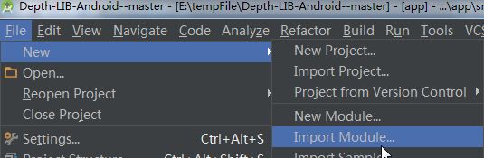

AndroidStudio是通过gradle工具构建工程的，在工作区间里有build.gradle文件，改文件配置了构建工程的一些配置信息，

工作区间有对应的build.gradle文件

每个Android工程也有自己对应的build.gradle配置文件

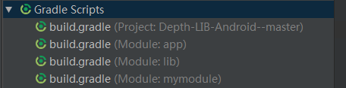

具体的Android项目的 工作区间的build.gradle文件

build.gradle文件

**常用快捷键：**

1. alt+回车：自动修复，和eclipse中的 alt+shift+回车相同

如： （在此处输入快捷键） new TextView(this)

1. 代码提示：ctrl + alt+空格 和eclipse中的 alt + /功能相同
2. ctrl + p 提示参数的类型
3. ctrl + y 删除一行，和eclipse中的 ctrl + d功能相同
4. 格式化代码快捷键：CTRL + ALT + L
5. ctrl + alt +o 优化导包，自动清除没有使用到的包和类，和eclipse中的ctrl + shift + o功能相同
6. 自动生成要重写的方法：alt + 回车，或者点击前面的小灯泡

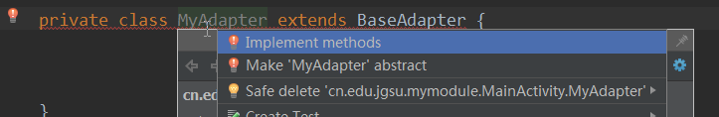

1. alt + insert :根据定义的类的属性自动生成 get/set方法、构造方法、toString方法

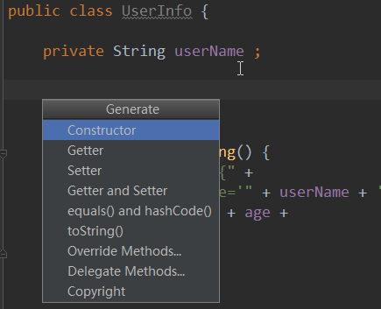

1. 打印输入： sout 和eclipse的syso + alt +/ 功能相同
2. 调试：f8，eclipse中按f6

断点调试：在行号的数字前打上一个断点，点击debug图标（小虫子图标）



接着会跳入方法中执行debug，按f8键一行一行调试，可以看到调试的控制台：

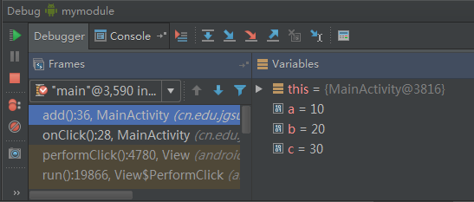

如果需要查看调试过程中某个值的变化，选中某个值🡪右键🡪Add to watches,即可查看到值的变化

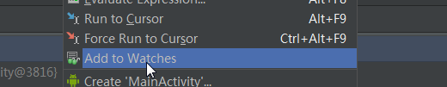

Watches中变量当前的值：

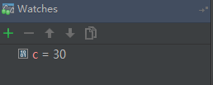

优化：为了使Gradle 在build工程的时候不卡，设置成如下所示：

1. 使用本地的gradle文件进行build
2. 设置gradle离线build工程，不然的话会通过网络远程的gradle build项目，导致AS卡死

